臺北市私立再興中學100學年度生命教育活動
「服務、體驗、人生」
生命教育為一門關切人類從出生到死亡的課題，對於充滿活力與生機的十來歲青少年而言，談及「衰退」是何等遙遠與難以想像。輔導室為提升學生對於老年人的認識、尊重與關懷，結合家長（楊宙雲女士）與社區資源（文山區），帶領學生至兆如老人安養中心，進行生命教育之服務學習。席間，讓再興學子們透過表演與互動式活動，體驗老年、認識老年，進而學習如何與老人相處，以具體行動關懷老年人，以達生命教育知行合一之教育目的。
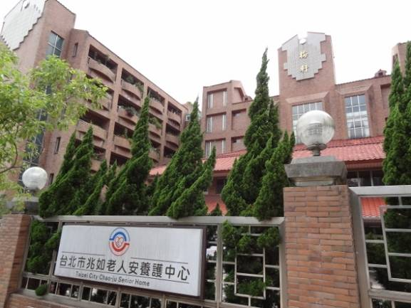 |  | 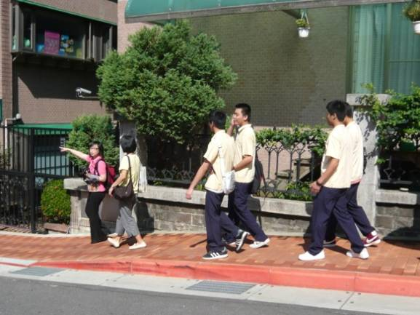
由家長、導師與輔導老師，帶領高一愛班級學生至兆如老人安養中心。
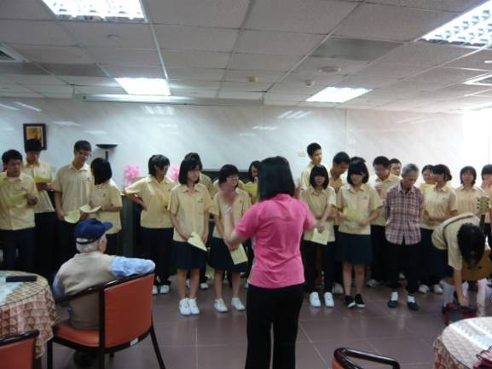 | 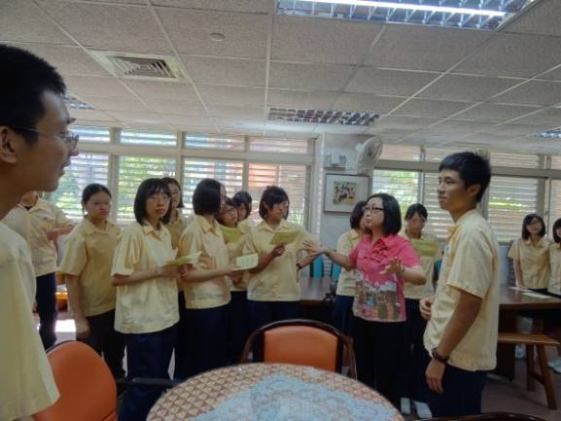
現場彩排實況，已經有爺爺奶奶迫不及待地加入彩排行列。
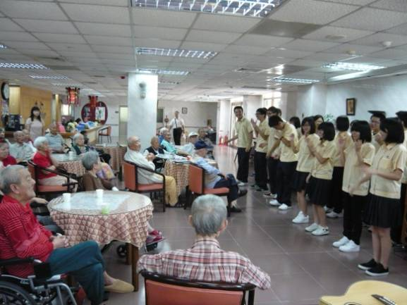 |  | 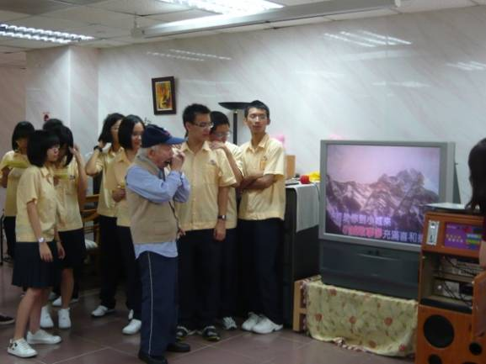
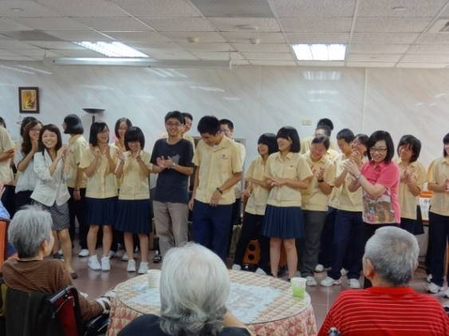 |  | 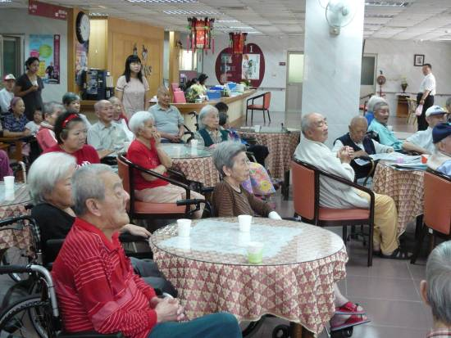
學生以耳熟能詳的國台語歌曲表演，與30多位爺爺奶奶同歡，交織跨世代的「甜蜜蜜」與「小城故事」，更有爺爺即興地口琴表演！
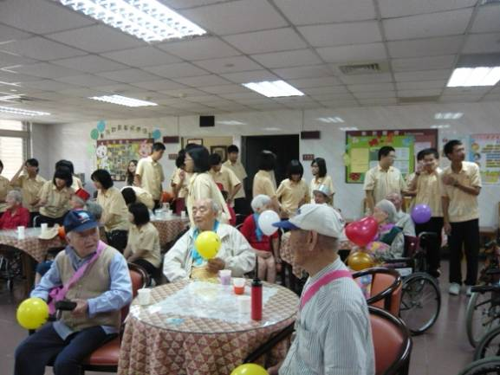 |  | 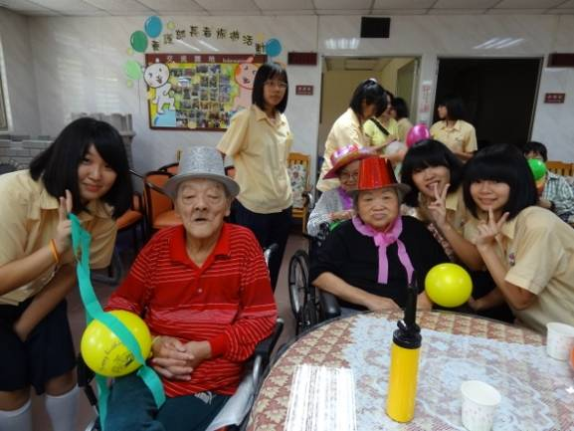
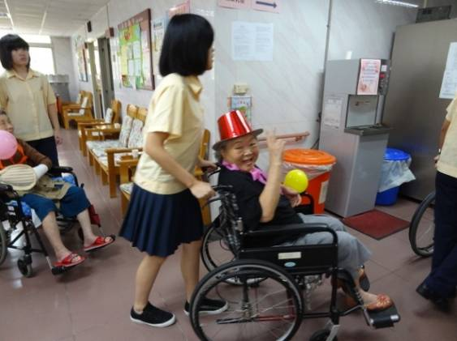 |  | 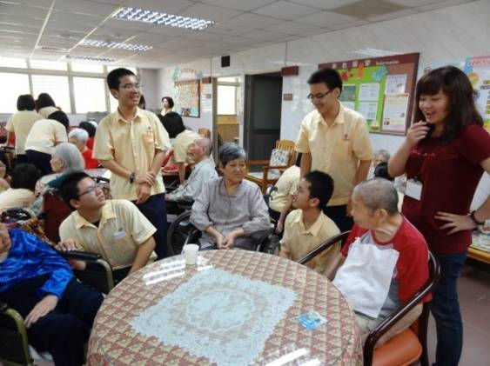
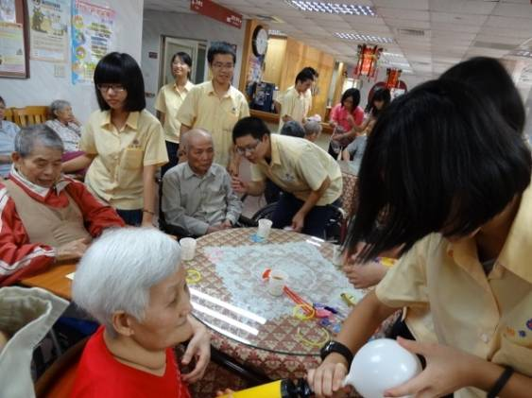 |  | 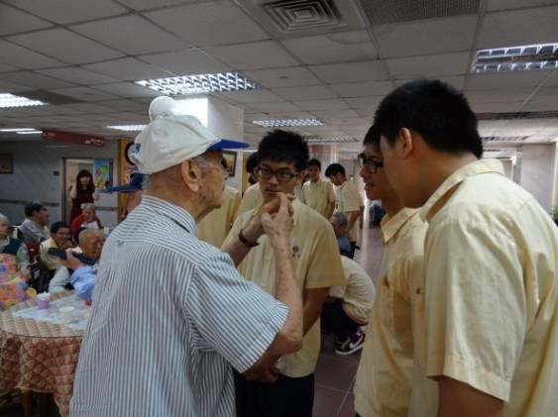
闖關活動讓學生學習與爺爺奶奶聊天，聆聽生命故事，並透過簡單的肢體反應活動與老人互動，讓學生親身經營跨世代的溝通與陪伴。
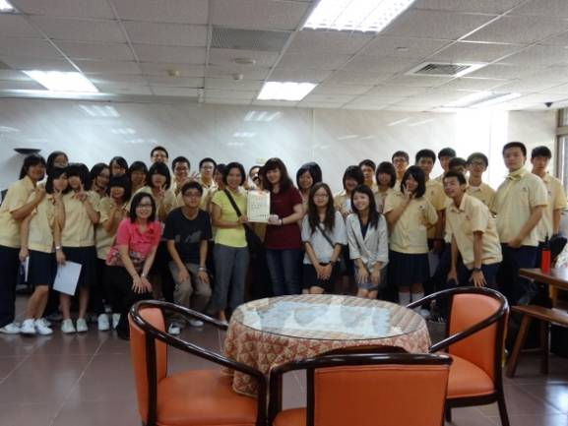 |  | 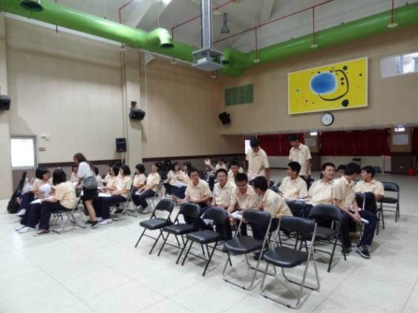
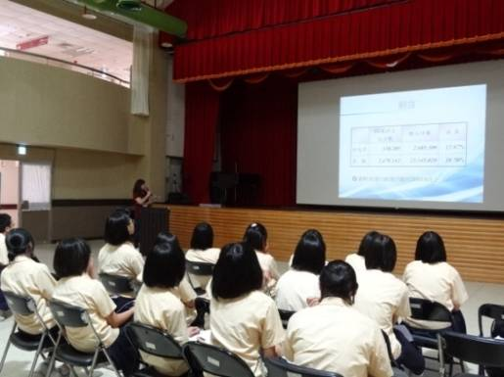 |  | 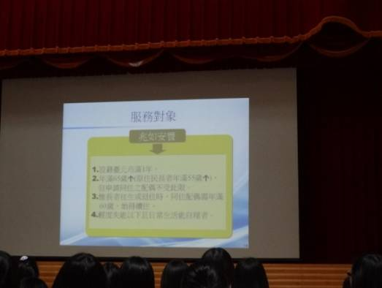
馮社工頒發感謝狀，並為學生說明社福機構的行政與服務。
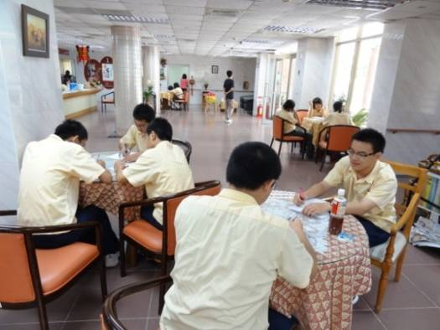 |  | 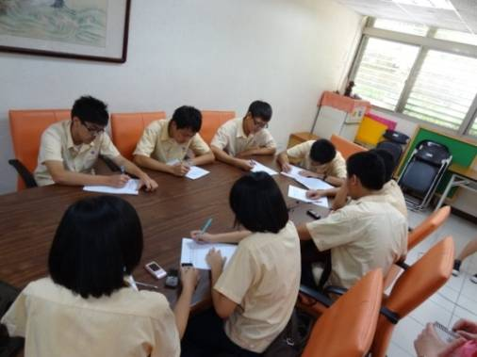
務活動尾聲，讓學生記錄學習心得，學生表示活動讓他/她想起與家中祖父母的互動，並反思自己可為老人和社會弱勢貢獻溫暖力量。

